G. Валидация карты (25 баллов)

ограничение по времени на тест

1 секунда

ограничение по памяти на тест

512 мегабайт

ввод

стандартный ввод

вывод

стандартный вывод

В этой задаче вам необходимо реализовать валидацию корректности карты для стратегической компьютерной игры.

Карта состоит из гексагонов (шестиугольников), каждый из которых принадлежит какому-то региону карты. В файлах игры карта представлена как nn строк по mm символов в каждой (строки и символы в них нумеруются с единицы). Каждый нечетный символ каждой четной строки и каждый четный символ каждой нечетной строки — точка (символ . с ASCII кодом 4646); все остальные символы соответствуют гексагонам и являются заглавными буквами латинского алфавита. Буква указывает на то, какому региону принадлежит гексагон.

Посмотрите на картинку ниже, чтобы понять, как описание карты в файлах игры соответствует карте из шестиугольников.

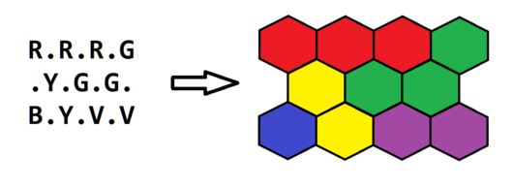Соответствие описания карты в файле (слева) и самой карты (справа). Регионы R, G, V, Y и B окрашены в красный, зеленый, фиолетовый, желтый и синий цвет, соответственно.

Вы должны проверить, что каждый регион карты является одной связной областью. Иными словами, не должно быть двух гексагонов, принадлежащих одному и тому же региону, которые не соединены другими гексагонами этого же региона.

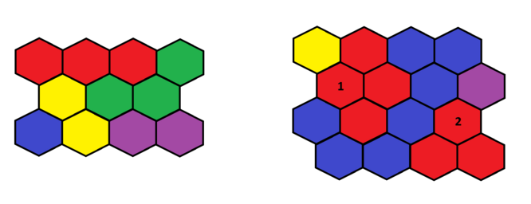Карта слева является корректной. Карта справа не является корректной, так как гексагоны, обозначенные цифрами 11 и 22, принадлежат одному и тому же региону (обозначенному красным цветом), но не соединены другими гексагонами этого региона.

Неполные решения этой задачи (например, недостаточно эффективные) могут быть оценены частичным баллом.

**Входные данные**

В первой строке задано одно целое число tt (1≤t≤1001≤t≤100) — количество наборов входных данных.

Первая строка набора входных данных содержит два целых числа nn и mm (2≤n,m≤202≤n,m≤20) — количество строк и количество символов в каждой строке в описании карты.

Далее следуют nn строк по mm символов в каждой — описание карты. Каждый нечетный символ каждой четной строки и каждый четный символ каждой нечетной строки — точка (символ . с ASCII кодом 4646); все остальные символы соответствуют гексагонам и являются заглавными буквами латинского алфавита.

**Выходные данные**

На каждый набор входных данных выведите ответ в отдельной строке — YES, если каждый регион карты представляет связную область, или NO, если это не так.

**Пример**

**входные данные**

**Скопировать**

3

3 7

R.R.R.G

.Y.G.G.

B.Y.V.V

4 8

Y.R.B.B.

.R.R.B.V

B.R.B.R.

.B.B.R.R

2 7

G.B.R.G

.G.G.G.

**выходные данные**

**Скопировать**

YES

NO

YES

**Примечание**

Первые два набора входных данных из примера показаны на второй картинке в условии.